Réseau indépendant de GSB
Paramétrage de base des routeurs :
Attribution de nom aux routeurs :
Routeur1 :
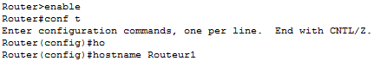
A effectuer aussi sur les 2 commutateurs.
Attribution des mots de passes :
Accès au mode privilégié (enable) :
Accès au port console :
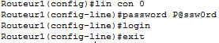
Accès aux ports à distance :
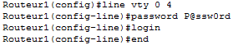
A effectuer sur les deux routeurs et les deux commutateurs.
Il va falloir rentrer les configurations réseau pour chaque équipement du réseau :
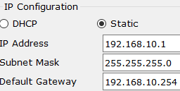
PC1 :

PC2 :
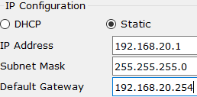
Routeur1 :
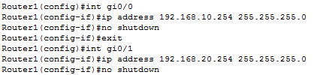
Pensez à utiliser la commande « no shutdown » afin d’activer les ports utilisés.
VLAN :
Création des VLAN :
Switch1 :
Switch2 :
Configuration du routage inter-vlan :
Affectation des VLAN aux ports des switch :
Switch1 :
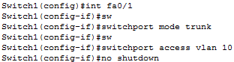
Switch2 :
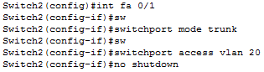
Vérification :
Ping entre les deux postes :
